Metodología BEM

* BLOCK (Bloque)

Un componente independiente o autónomo que puede ser reusado. Los bloques son representados por el atributo ***class.***

**Característica:**

El nombre del bloque describe su propósito (¿Qué es? – *menú* o *botón*), no un estado (¿Como se ve? – *rojo* o *grande*)

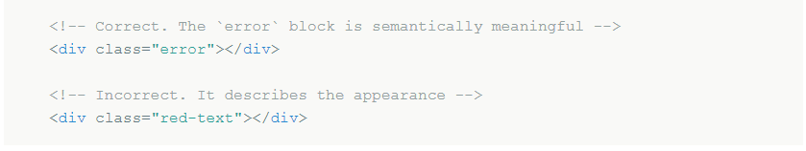Ejemplo:

* ELEMENT (Elemento)

Es una parte compuesta de un bloque que no se puede usar de forma separada de él.

**Característica:**

* + El nombre del elemento describe su propósito (¿Qué es? -*item, text,* etc), no un estado (¿Qué tipo o como se ve? -*rojo, grande, etc*).
  + 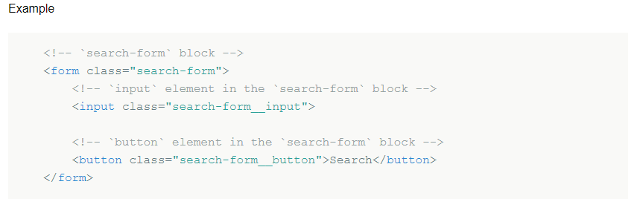La estructura del nombre de un elemento es *block-name__element-name.* El nombre del elemento es separado del nombre del bloque por doble guión bajo (__).
* Guias para usar elementos
  + Anidamiento
    - Los elementos pueden ser anidados unos de otros
    - Puedes tener cualquier número de niveles de anidamiento
    - 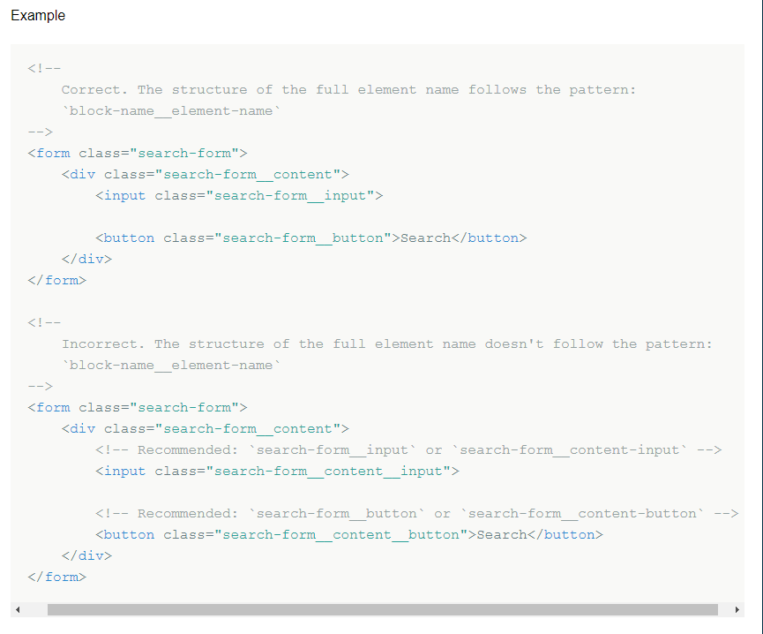Un elemento siempre es parte de un bloque, no de otro elemento. Esto significa que el nombre del elemento no puede definir una herencia tal como *block__elem1__elem2*.